МИНИСТЕРСТВО ОБРАЗОВАНИЯ, НАУКИ И МОЛОДЕЖНОЙ ПОЛИТИКИ
РЕСПУБЛИКИ КОМИ
МОО «Районный центр дополнительного образования» с. Корткерос
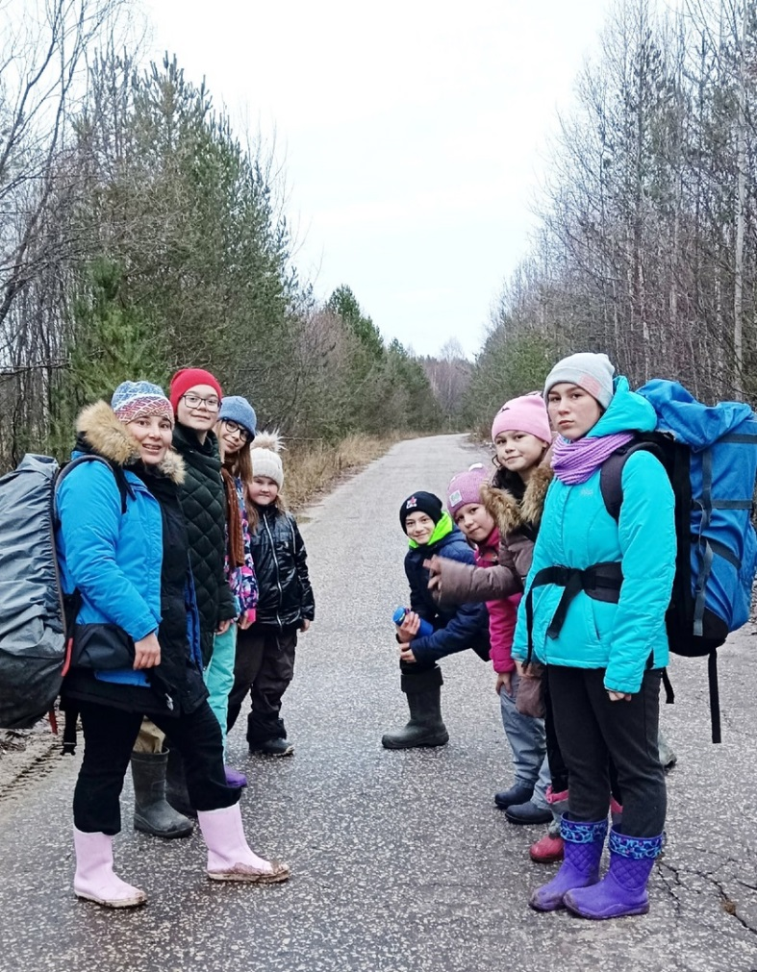

Отчёт
о пешем двухдневном б/к походе в Корткеросском районе выполненном в рамках заочного этапа Республиканского конкурса походов «Осенняя тропа»

Руководитель группы:
Кудрина Серафима Евгеньевна
Адрес хранения отчета:
Республика Коми, с. Корткерос, ул. Лебедева 10

Корткерос 2022
1.1.Справочная информация о походе
Туристско-краеведческий маршрут знакомит с достопримечательностями и уникальными местами родной земли, маршрут проложен по отрезку дороги старого «Усть – Сысольского» почтового тракта, на котором остались следы инфраструктуры прошлых столетий. Также на пути маршрута располагались места ЛокчимЛАГа. Здание знаменитой электростанции постоянное первыми заключёнными ГУЛАГа, пристань «Красный маяк», местечко «Шанхай», Пезмогский аэродром (самый крупный в Коми АССР) - все эти интересные объекты встретились нам на пути. В старинном селе Пезмог тоже есть что посмотреть: каменный Храм Прокопия Устюжского, деревянная водонапорная башня, и конечно же изюминка этого села остается в том что большинство домов построены в традиционном стиле и не спрятаны под современный пластик. Красивый и новый обелиск участникам Великой отечественной войны. Большая современная роботизированная ферма на триста голов крупного рогатого скота. Экологическая тропа. И турбаза «Пезмог», расположенная в бывшем здании церковно - приходского училища.
1.2. Форма подготовки
Командой проводились индивидуальные сборы, задачами которых являлись: проработка нитки маршрута, сбор краеведческой информации, подготовка группового и личного снаряжения, обсуждение вопросов организации питания, обсуждение техники преодоления возможных препятствий.

1.3. Цель похода: преодолеть заявленный пешеходный маршрут в рамках конкурса «Осенняя тропа».

1.4. Задачи похода:
- улучшение физической и технической подготовки участников;
- обучение различным походным ролям;
- обучение ориентированию в незнакомой местности;
- воспитание духовно-нравственных и патриотических чувств в сознании участников;
- исследовательская краеведческая работа.

1.5. Сведения о районе прохождения маршрута
Маршрут проходит на территории Республики Коми, в Корткеросском районе, по-старому «Усть – Сысольскому» почтовому тракту, между поселком Аджером, старинным селом Пезмог и поселком лесозаготовителей Приозерный. Вдоль нитки маршрута проходим сосновые боры, луга, болото заказник Коля - Нюр, и идем вдоль озёр Аджером и Пезмог. Территория района расположена в подзоне средней тайги. Леса елово-сосновые с примесью березы, ольхи, осины.

1.6. Подъезд и отъезд
Заброска осуществляется автобусным сообщением № 115 от автовокзала г. Сыктывкара до остановки поселок Аджером (время отправления 10:30). Дальнейшее движение пешком по асфальтированным и грунтовым дорогам, лугам и тропам до поселка Приозерный. Маршрут заканчивается на автобусной остановке в центре поселка Приозерный. Посадка на автобус №115 (Корткерос – Сыктывкар время отправления 16.00).

Сведения о маршруте
Вид туризма: пешеходный.
Категория сложности: б/к.
Нитка маршрута: поселок Аджером – село Пезмог – поселок Приозерный.
Протяженность активной части: пешком – 22 км
Продолжительность маршрута – 2 дня, 1-2 ноября 2022г.

Аварийные выходы с маршрута и его запасные варианты
Аварийный выход с маршрута осуществляется с любой точки маршрута с выходом в населенный пункт, далее автотранспортом до г. Сыктывкар.

Сведения об участниках похода
№ п/п | Фамилия, имя,  отчество | Опыт участия | Туристские должности
1. | Кудрина Серафима Евгеньевна | 2 кат. | Руководитель похода
2. | Кошапова Татьяна Борисовна | 1 кат. | Зам. руководителя похода
3. | Горячевская Лада Михайловна | 3 степ. | Участник
4. | Нестерова Варвара Ивановна | 3 степ. | Летописец
5. | Лыткин Алексей Андреевич | 3 степ. | Медик
6. | Габов Данил Витальевич | 3 степ. | Фотограф
7. | Иванова Екатерина Алексеевна | 3 степ. | Зав. пит
8. | Карабут Ольга Александровна | 3 степ. | Штурман
9. | Парначева Дарина Алексеевна | 3 степ. | Участник
10. | Рассыхаева Елизавета Александровна | 3 степ. | Участник
11. | Кудрина Ярослава Алексеевна | б/к | Участник
12. | Таштимирова Мирослава Евгеньевна | б/к | Участник
График движения и техническое описание маршрута:
Дата | Пункты переходов | Км | Путевые  отметки
01.11 | п. Аджером – с. Пезмог | 12 | пеший
20.11 | с. Пезмог – п. Приозерный | 10 | пеший

Схема маршрута
Схема движения 1 день, 1 ноября 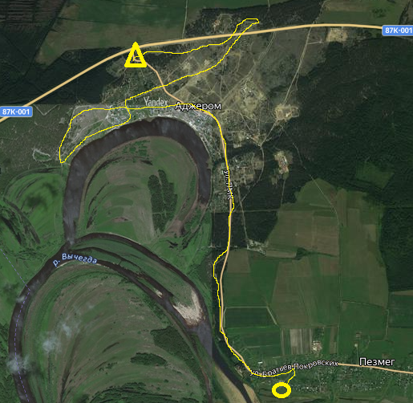

Схема движения 2 день, 2 ноября
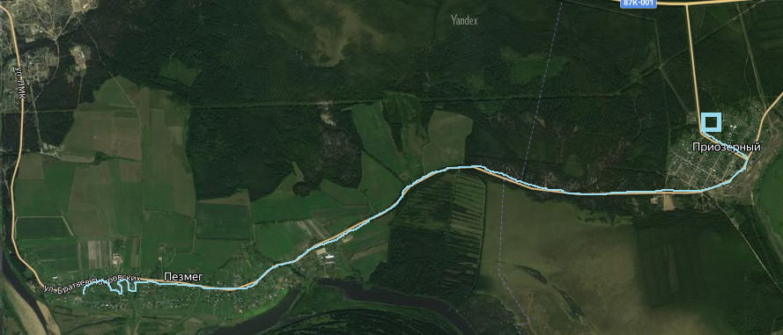
Начало маршрута: п. Аджером
Нитка маршрута первого дня движения: п. Аджером – местечко «Изолятор» - пристань «Красный маяк» - село Пезмог
Место ночлега: турбаза Пезмог

Нить маршрута второго дня село Пезмог – п. Приозерный

Конец маршрута: п. Приозерный

Летопись похода
День 1. 01.11.2022
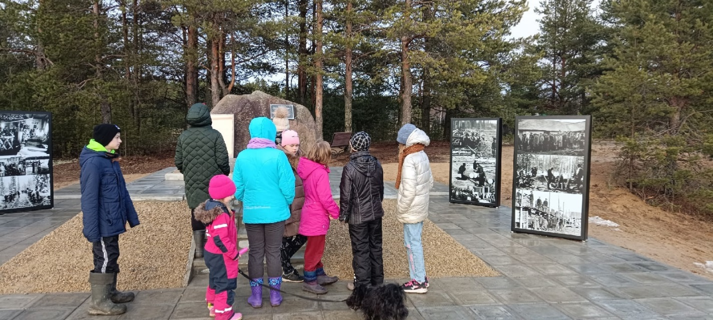
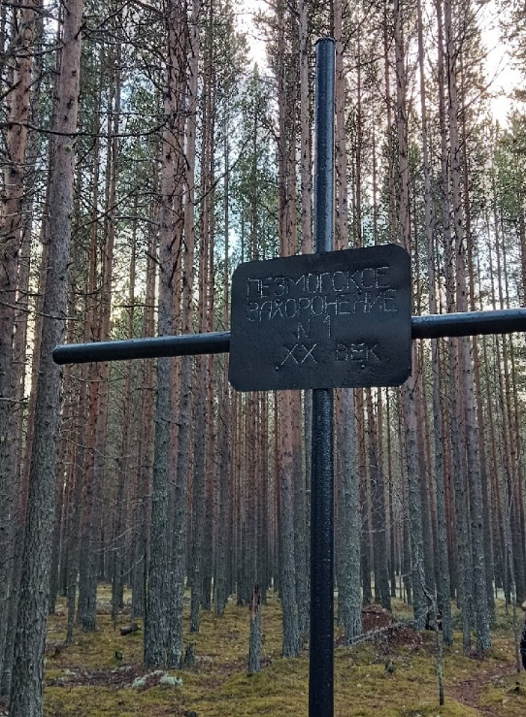
В 10.30 утра наша команда выехала на рейсовом автобусе № 115 в поселок Аджером. Это красивые и необычные места со своей историей. Поселок Аджером основан в 1930-х годах. В период сталинских репрессий в поселке находилось центральное отделение Локчимлага. Основным видом производственной деятельности заключённых были лесозаготовительные работы. Всего было построено 21 лагпункт. Годы деятельности Локчимлага обошлись государству в 55 млн. рублей убытков. Также на территории Локчемлага заключёнными был построен крупнейший взлетно-посадочный пункт. Крупная электро-станция ее стены состояли из каменных булыжников и глины, для перевозки леса и прибытия новых заключенных была построена пристань «Красный маяк». Эта работа была крайне тяжёлой люди умирали каждый день по нескольку десятков, их хоронили в братские могилы и писали под каким они номером. По всему Аджерому около 12 крупных кладбищ, люди до сих пор приезжают со всего бывшего СССР и ищут своих родственников. В честь этого события был поставлен памятник на месте разрушенного лагеря. Эти места мы посетили и прикоснулись к истории.
Двигаясь по асфальтовой дороге вдоль сосного бора и полей мы дошли до села Пезмог. Пезмог расположен на правом берегу реки Вычегда у озера Пезмöгты. Село Пезмег существует давно, в документах 1646 года оно упоминается как деревня Пезмен на одноименном озере. В 1646 году здесь (деревня Пезмен) отмечено 6 крестьянских дворов. В XVIII в. в Пезмоге построили церковь, в 1885 году насчитывалось 155 дворов, 1058 жителей. Село очень длинное, примерно, в середине села находиться каменный храм Храм Прокопия Устюжского. А рядом с храмом бывшее здание церковно – приходского училища. Теперь в этом здании находиться здание турбаза «Пезмог».
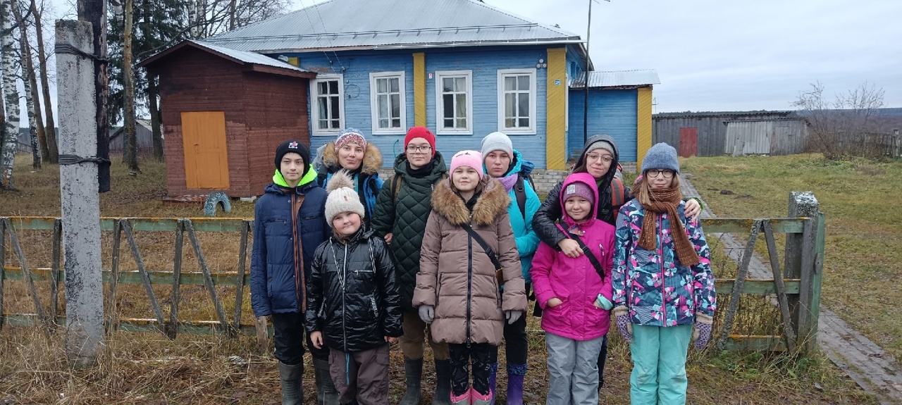
Рисунок 1 Каманда "Сокол" на фоне здания турбазы "Пезмог"
Здание большое, в нем пять комнат и большой теплый коридор. Очень интересное место пропитанное историей. Вечером в 18:00 к нам пришёл Тимушев Валерий Иванович - учитель математики, технологии, музыкант, играющий на гармошке и гитаре, а также он является председателем совета ветеранов Пезмога. Валерий Иванович пришёл к нам, чтобы провести мастер класс по изготовлению погремушки «Шур-Шар» из бересты. Береста очень прочный материал, но довольно сложно добываемый. Его можно добыть только с июля по август, именно в этот промежуток времени кора мягкая и готовая к работе. Но снятие коры с дерева это очень сложная работа.... Как же её добывают? Сдирать кору слишком тонкой березы ни в коем случае нельзя. Береза в ширину должна быть не меньше 10 см. Чтобы после того вы сняли кору береза не погибла, нужно делать это правильно.
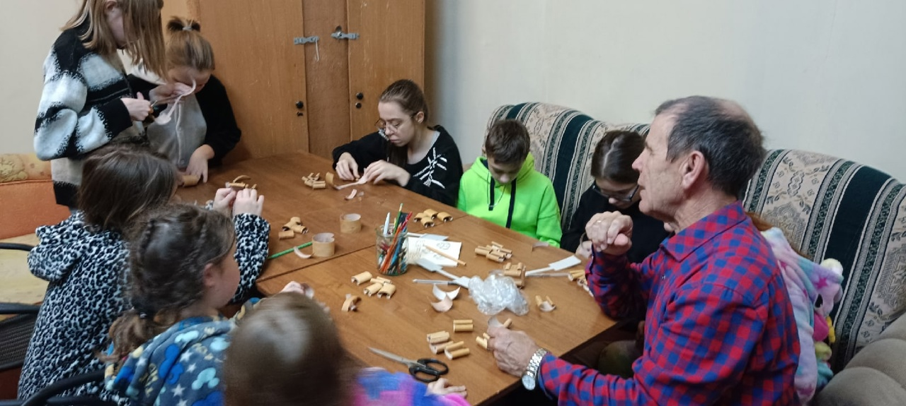
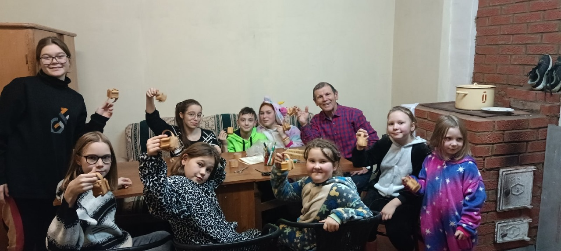
Ножом горизонтально делаете не глубокий надрез (обязательно) и аккуратно снимаете бересту. Почему обязательно нужно делать не глубокий надрез? С помощью коры береза питается, сдирая с неё всю кору она погибнет через 5 лет. Даже когда мы сдираем кору березы чтобы разжечь костёр, часто мы видим как ребята беспощадно сдираю кору, не давая ей и шанса на выживание. Берегите нашу березу, символ нашей родины. И мы вместе с ним под гитару спели старые детские песни. Было очень весело и уютно. Мы же в свою очередь угостили ужином нашего гостя, поблагодарив его за прекрасно проведённый вечер. После ухода нашего гостя мы поиграли в интересные игры. А вскоре все вместе пошли на кухню делать торт дружбы. Каждый смог обмазать коржи сгущенкой.
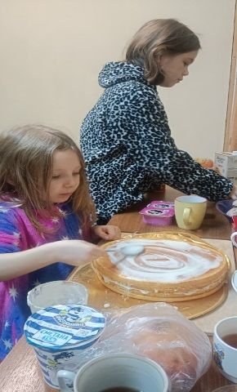
А Варя как художник оформила торт, собрав из граната "СОКОЛ" и сердечко, по краям у нас были дольки мандарина. В тот же вечер мы устроили ужин при свечах. Было так романтично, а торт был очень сладким и вкусным.

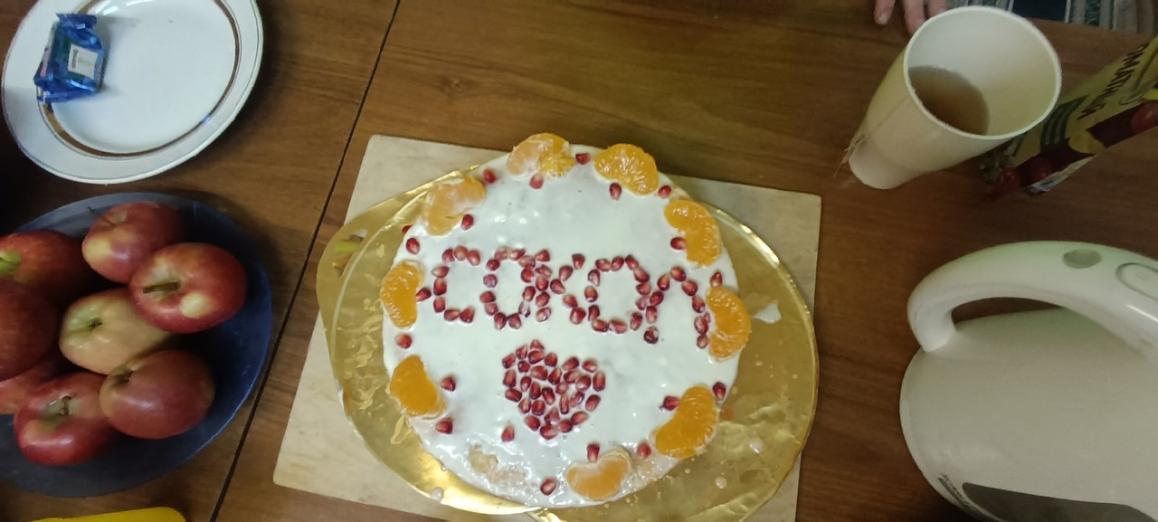
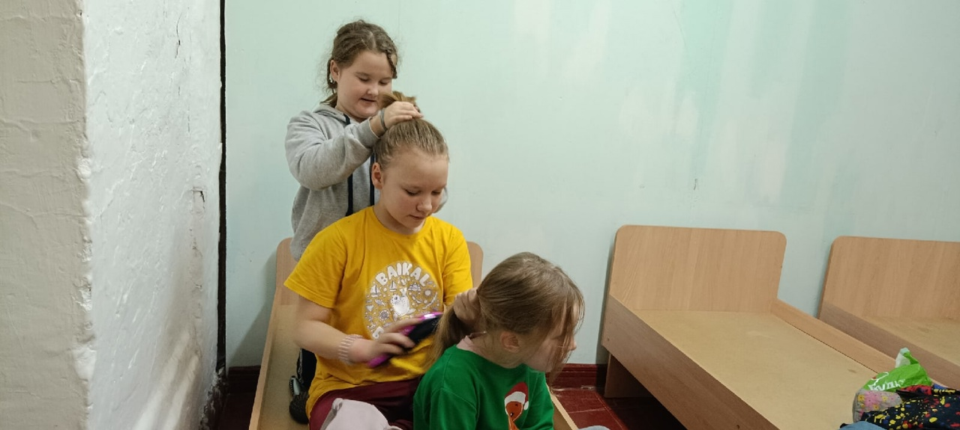
Дети решили на этом не заканчивать и устроили ночь кино, где мы все вместе смотрели фильм "Территория".
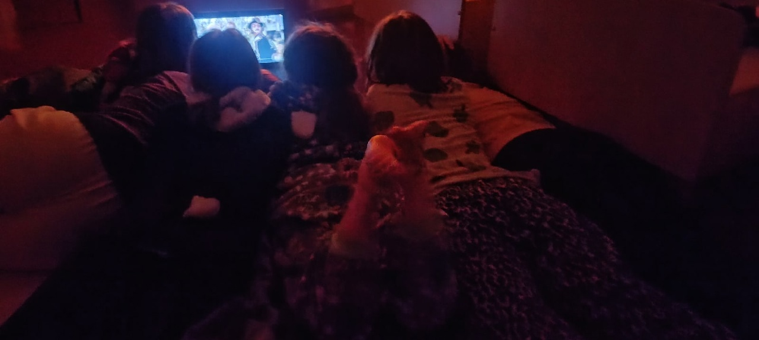

День 2. 2 ноября.2022
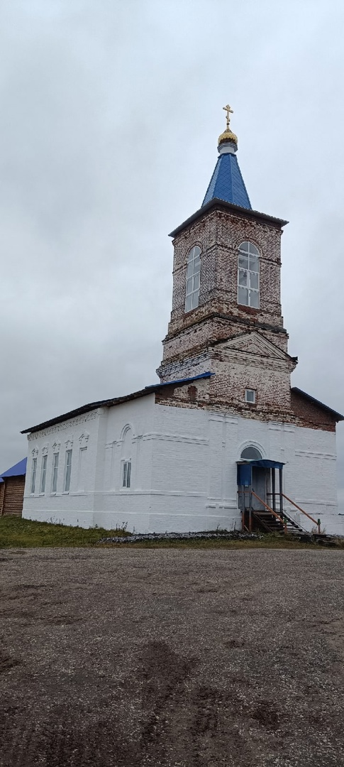
Встав в 8:00 часов мы начали собирать рюкзаки, чтобы успеть позавтракать. А завтрак состоял из гречки с салатом из огурцов и помидоров, вкусного чая, фруктов и три бутерброда с ветчиной. Нам надо было позавтракать очень плотно потому что впереди нас ждала экскурсия 3 км по селу, а потом 7 км пешей дороги до поселка. Приозерный. Экскурсия по Пезмогу, которая провела нам прекрасная женщина- библиотекарь Инесса Кимовна. Она рассказала нам про церковь построенную в 1843 году. Она стоит на высоком берегу реки Вычегды. Каменное здание церкви Прокопия Устюжского было построено с тремя престолами и двумя храмами, летним и зимним. В 1930-х годах Прокопская церковь была закрыта для богослужений, все церковное имущество и здание были национализированы и переданы местной власти для их нужд.
В 1919 году рядом с церковью построили церковную школу в ней вились уроки попа. После в девяностых ее преобразили в школу начальных классов. А на данный момент передана Центру коми культуры Корткеросского района. В церкви с 2014 года ведутся востановительные работы. Местные жители собираются летом и все вместе ее достраивают, в наших планах тоже поучаствовать в восстановлении церкви. Мы смогли посетить эту церковь.
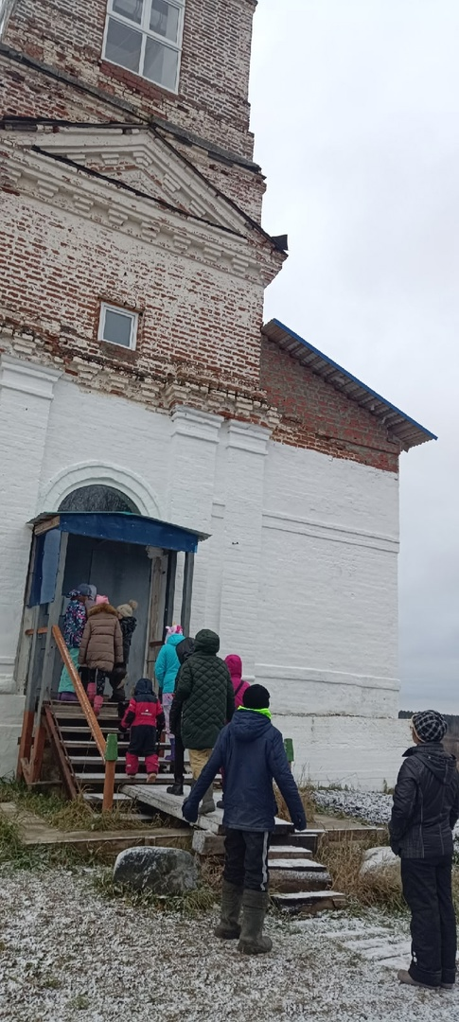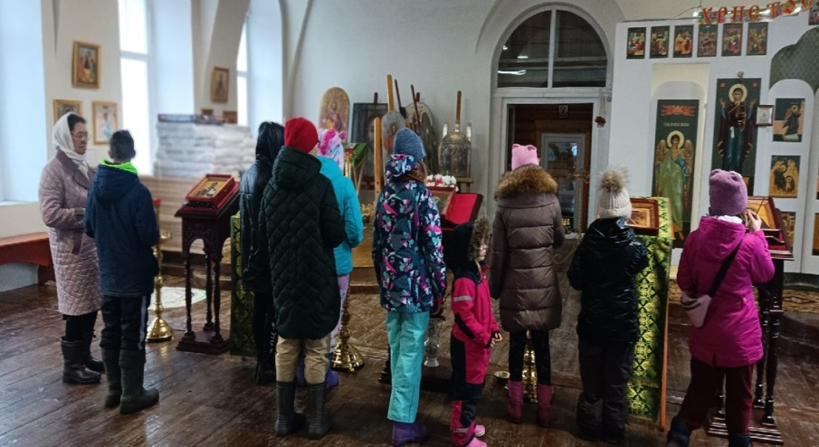
Она очень красивая. Мы не только её посетили, но и смогли поставить свечку, каждый ставил и молился за своё. Кто-то за благополучие семьи, кто-то за то чтобы война скорее закончилась, и наши мужчины вернулись домой живые. В церкви чествуется другая атмосфера этого не передать словами. Но наше счастье не закончилось, и нам разрешили подняться на колокольню, с нее был виден весь Пезмог, мы смогли даже немного «поколоколить».
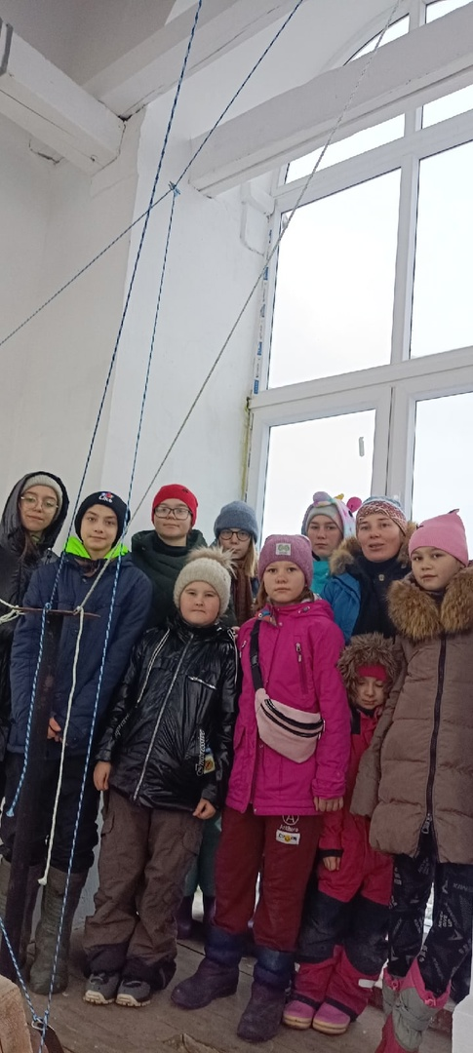
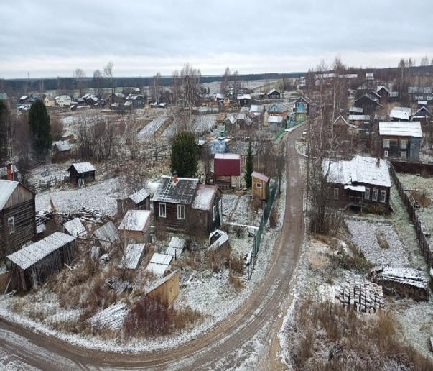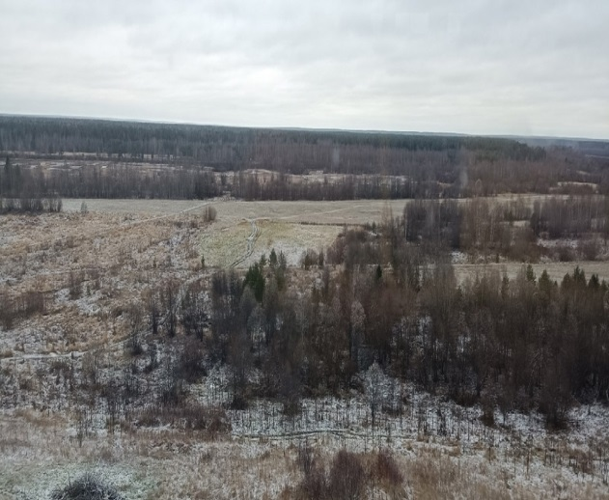
Выйдя с церкви мы перекристились и поблагодарил церковь за то, что нас впустили. На этом наша экскурсия не закончилась. Мы дошли до библиотеки и там нам провели мастер класс по изготовлению ангелочка из бересты.
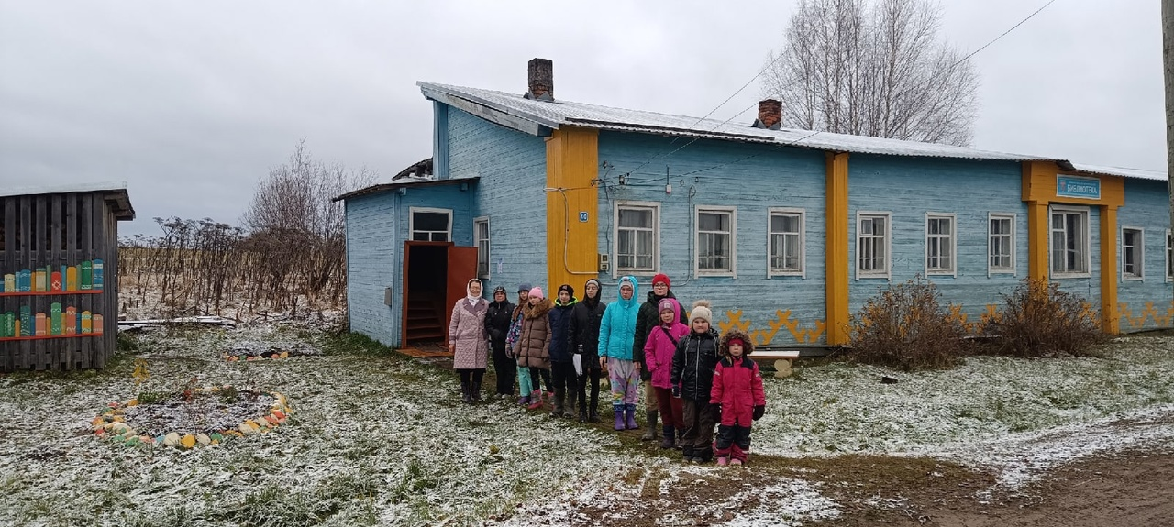
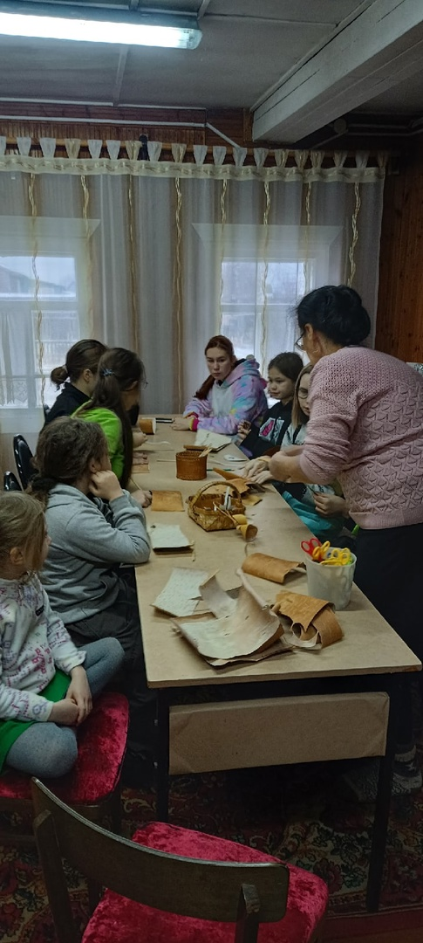
По изготовлению она немного легче чем погремушка, так как в основном нашей задачей было обвести на коре трафареты и вырезать. Но с этой задачей мы справились и у каждого получились свои ангелочки.
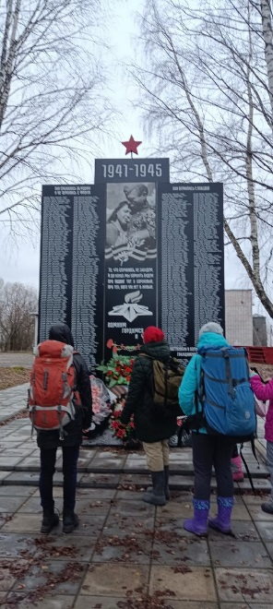
Пока мы шли по вытянутому селу Пезмог увидели и посетили: детскую площадку, мемориал посвященный участникам ВОВ, современную роботизированную ферму, красивый сосновый бор. В конце села закончилась асфальтированная дорога и началась грунтовая. 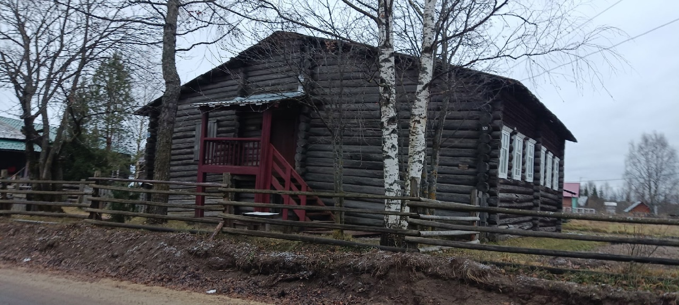

Выводы:
- группа выполнена весь запланированный маршрут (22 км активной части);
- отработала на практики полученные знания на занятиях;
- собрала материал для участия в крае
- пройдясь по осенним тропам еще раз убедились что наша Родина- красивая.

